UTM NTPサーバ機能とクライアントPCの同期方法について

1. UTMのDesign Sheetの2.NW設定のNTP Serverを確認し、「Enable」かつInterfaceが「internal」であることを確認する。

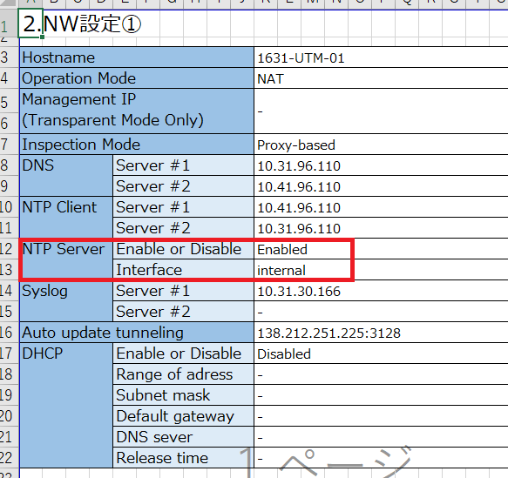

1. 3.NW設定②のインターフェイスのInternalのIP（ここではQCの192.168.1.1を例にした）を確認する。

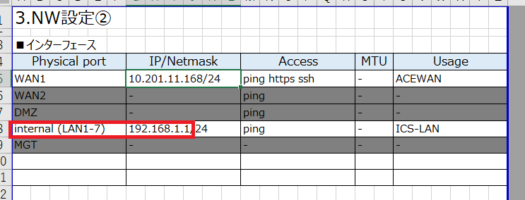

1. クライアントPCのWindowsの「設定」をクリックする。

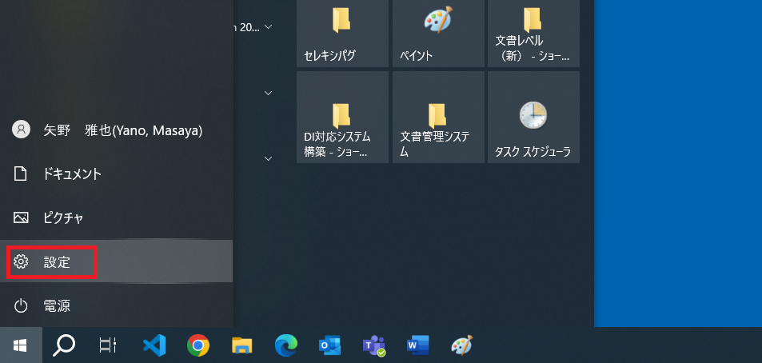

1. 「時刻と言語」を選択する。

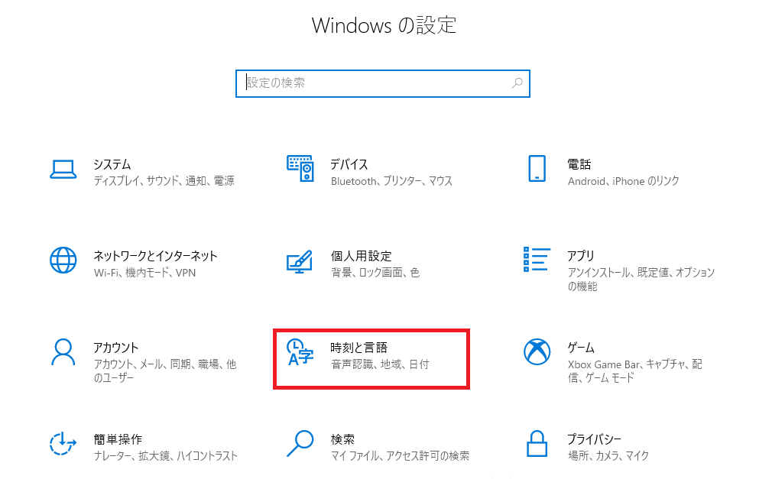

1. 「時刻を自動設定する」を「オン」にする。

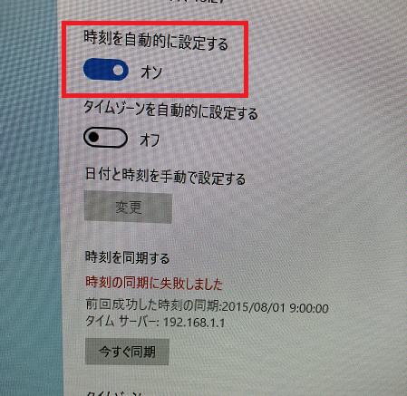

1. 「別のタイムゾーンの時計を追加する」を選択する。

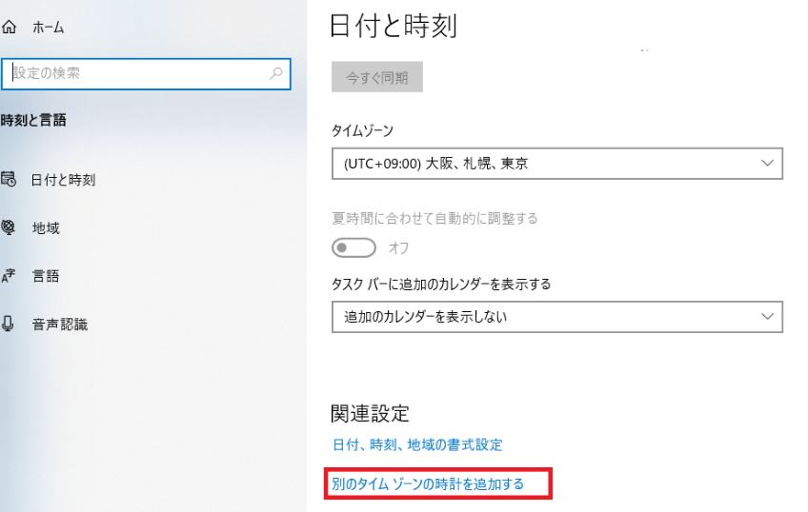

1. 「インターネット時刻サーバと同期する」にチェックを入れ、サーバに先ほどのNTPサーバのIP（例はQC）を入力し、「今すぐ更新」を押すと同期する。

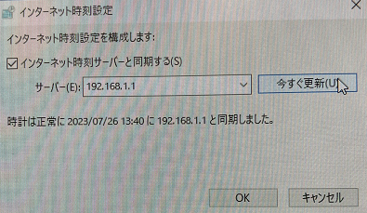

1. コマンドプロンプトで「w32tm /query /status」と入力し、接続状態を確認する。

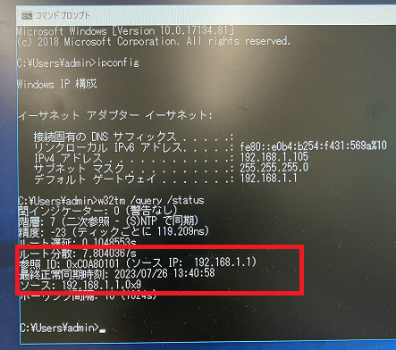

以上